Enunciado

Una tienda de ropa tiene una base de datos con su catálogo en ‘Clase.xml’. Cada producto tiene asociado su nombre, marca, precio, categoria y disponibilidad.

A partir de estos datos, se pide realizar un documento xsl para la organización de la tienda con el siguiente formato:

Apartado A

Título html con el texto “Inventario de productos”

Nombre del producto con un tamaño un poco menor.

Marca y categoria de este separados con un guión (-)

Precio del producto acompañado del símbolo del dólar ($) (hay que tener en cuenta que este símbolo se pone delante del número al contrario que el euro que se pone detrás)

Disponibilidad: En caso de estar disponible, se mostrará el texto “Disponible” recoloreado a verde (código: #30ff06), en caso contrario, el texto a mostrar será “Agotado” recoloreado a rojo (código: #ff0606)

Los productos se encuentran listados por orden alfabético

Ejemplo:

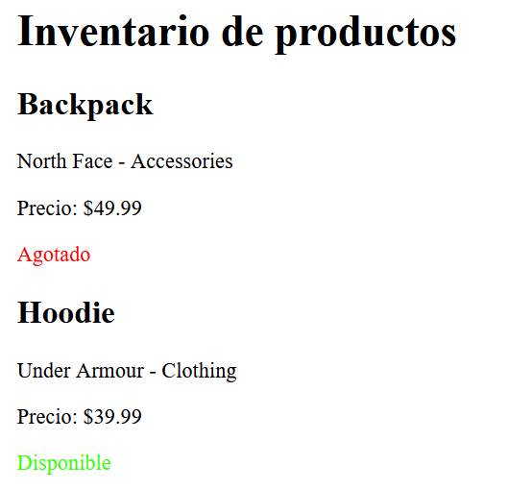

Apartado B

Se pide una tabla organizada con un borde de una anchura razonable.

Las celdas deben estar gobernadas por las cabeceras ‘Nombre’, ‘Marca’, ‘Categoríae’, ‘Precio’ y ‘Disponibilidad’ en ese orden.

El contenido de la tabla estará estipulado por la cantidad de productos existentes en el documento, en caso de añadirse más, el documento debe mostrarlos sin necesidad de realizar cambios en el código.

En cada caso, deberán rellenarse las celdas con su respectivo valor

Las celdas ‘Precio’ debe ir acompañada, al igual que el apartado anterior con el símbolo del dólar $ (hay que tener en cuenta que este símbolo se pone delante del número al contrario que el euro que se pone detrás).

Las celdas ‘Disponibilidad’, deberán mostrar el texto “Disponible” en verde (en caso de estar disponibles) o “Agotado” en rojo (en caso de no estarlo) igual que el apartado anterior.

Finalmente la tabla debe estar ordenada según la disponibilidad de los productos, mostrando primero los productos disponibles

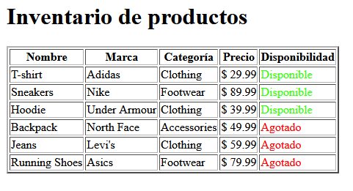
Ejemplo:

Apartado C

Finalmente utiliza las fotos de la carpeta imágenes para que junto a la lista realizada en el apartado A aparezcan también una foto de los productos.

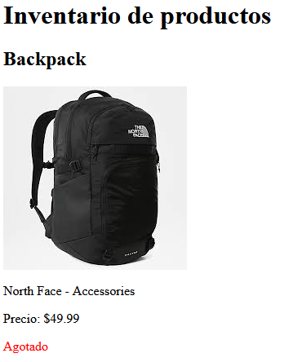
Ejemplo:

